МИНИСТЕРСТВО ОБРАЗОВАНИЯ, НАУКИ И МОЛОДЕЖНОЙ ПОЛИТИКИ КРАСНОДАРСКОГО КРАЯ  Государственное бюджетное учреждение  дополнительного образования Краснодарского края  «ЦЕНТР РАЗВИТИЯ ОДАРЕННОСТИ»  350000 г. Краснодар,  ул. Красная, 76  тел. 259-84-01  E-mail: cdodd@mail.ru |  | Всероссийская олимпиада школьников  по искусству (мировой художественной культуре)  2016-2017 учебный год  Муниципальный этап  11 класс, задания  Председатель предметно-методической комиссии: Н.А. Гангур, доктор исторических наук, профессор

Задание 1. В клетках квадрата написаны слова-символы. Прочитать их можно по ломаной линии, которая не должна пересекаться и не должна заходить на какой-либо квадрат дважды.

- Соберите слова-символы и запишите их в таблицу.
- Дайте им лаконичное пояснение, определение.
- Напишите название культурно-исторической эпохи, к которой относятся найденные слова.
- Запишите ОДИН показательный образец искусства определенной Вами эпохи. Кратко поясните выбор.

Д | И | Ф | А | Ф | Д | И
О | Р | О | Р, | Р | О | Т
А | ,П | Э | ,Н | Л | О | ,А
Т | О | З | О | Л | П | А
Л | Т, | К | И | Т | Ь, | П
А | Н | А | П | Е | Л | Е
К | И | К | У | Е | Т | Р
.А | Л | О | Б | ,Р | П | И

Слова-символы | Определения
Культурно-историческая
эпоха
Образец искусства, пояснение выбора
Сумма балов

1.2. Перед Вами 6 слов, в которых буквы переставлены местами. Каждому слову соответствует одно из 6 изображений.
- Расшифруйте написанные слова. Впишите их в таблицу вместе с номером соответствующего изображения.
- Кратко поясните в таблице смысл понятия, выраженного расшифрованным словом.
- Напишите, к какой культурно-исторической эпохе относятся расшифрованные понятия.
- Приведите ОДИН яркий пример культурного наследия определенной Вами эпохи. Дайте его краткую характеристику. Поясните выбор.

Б У Р В Е Л Ь

Б А Р Г Ь А Р

В Е С О Р

Л А Ш П Я Н И

О Н Д Е М

К О Ч А Н Л О С К И Й В

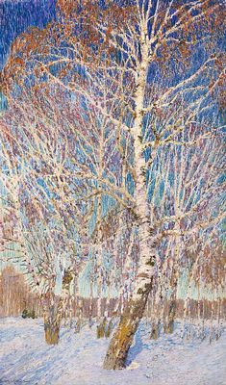 | 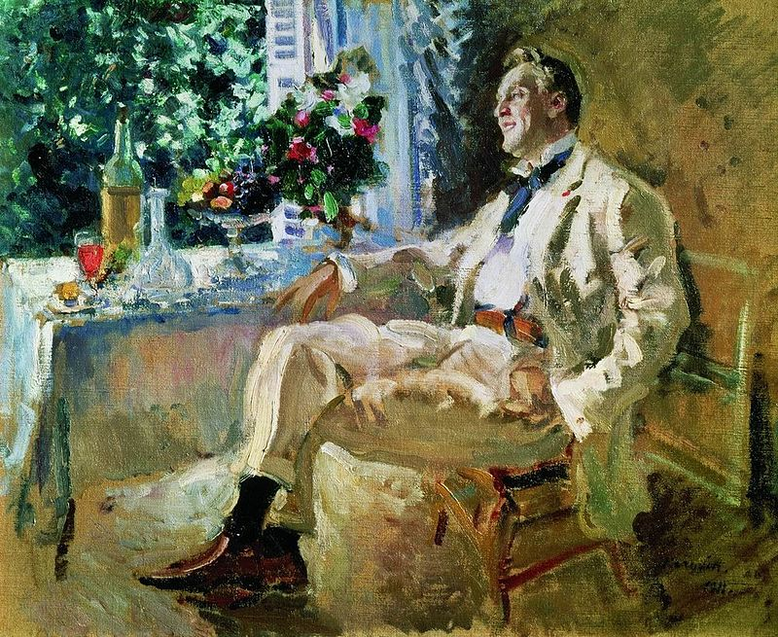 | 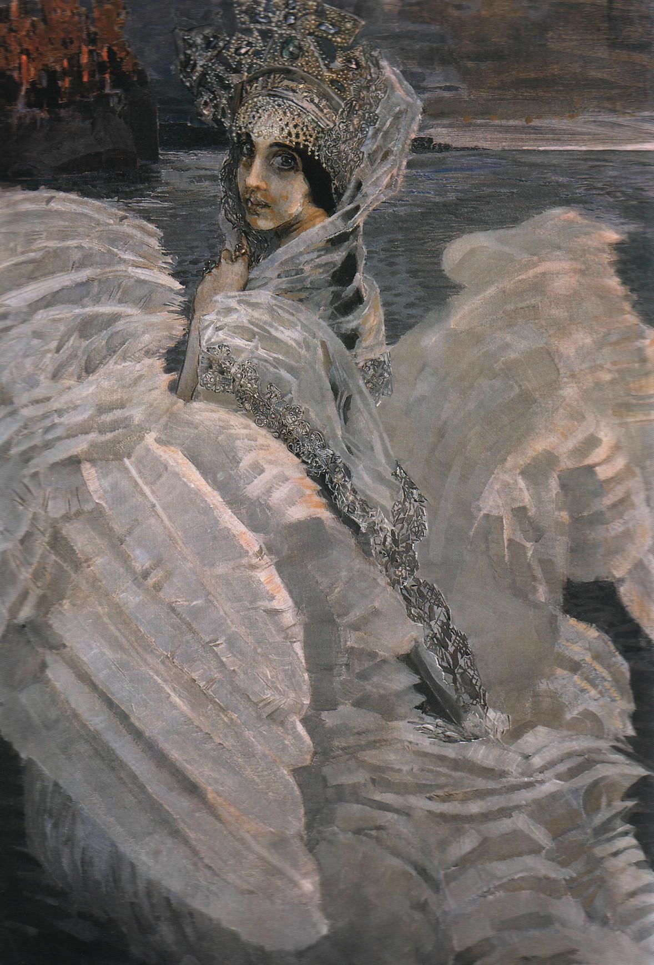
1. | 2. | 3.
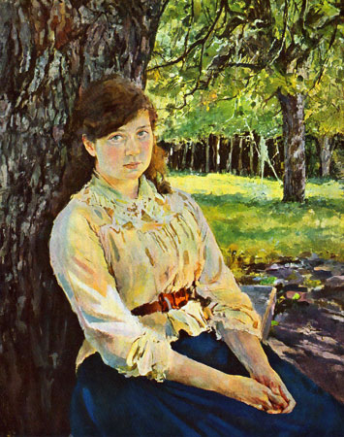 | 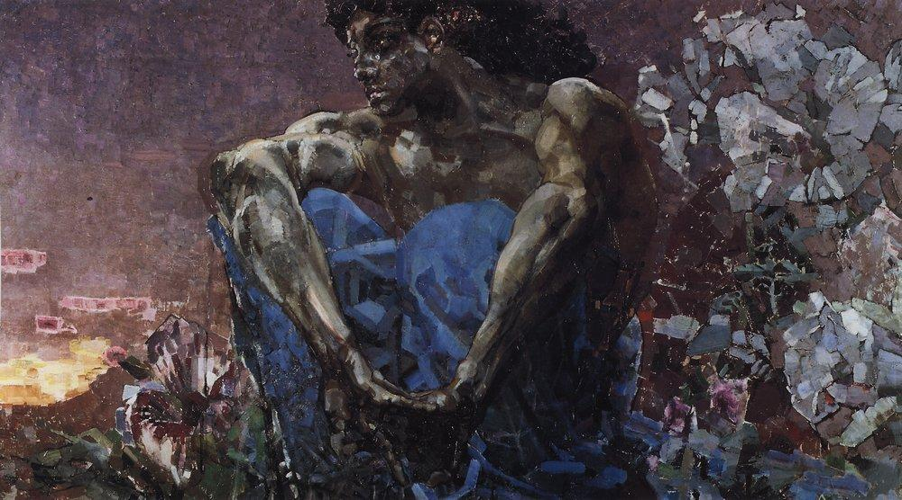 | 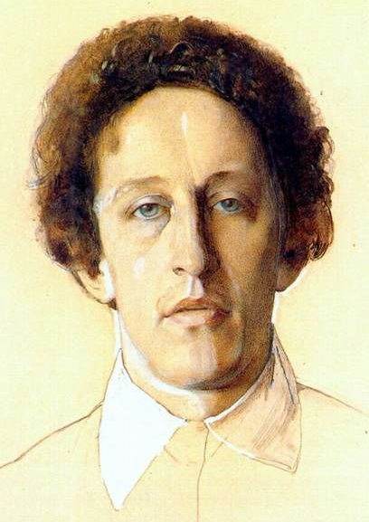
4. | 5. | 6.

Расшифрованные термины | Определения
Культурно-историческая эпоха (художественное явление)

Пример культурного наследия (искусства), пояснение выбора

Сумма балов

Задание 2. Дана репродукция работы английского скульптура Генри Мура.
- Напишите 15 определений (одиночных или развернутых), которые помогут воспроизвести, порождаемое ей настроение.
- Дайте название произведению.
- Дайте не более пяти пояснений выбора названию.
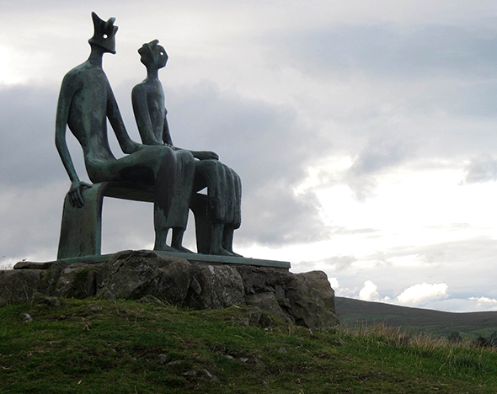

Определения

Название

Пояснение

Сумма балов
2.2. Даны репродукции работ, принадлежащих к разным культурно-историческим эпохам.
1. Назовите авторов и произведения скульптуры.
2. Определите эпоху (стиль), в которую были созданы данные произведения. Расположите их в хронологической последовательности.
3. Напишите несколько определений, характеризующих состояние изображенного персонажа, выразительные средства скульптуры.

1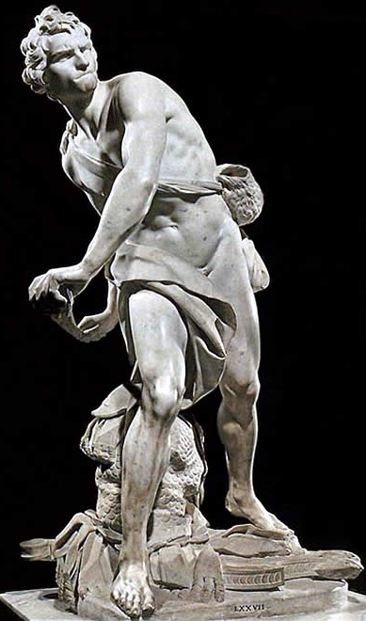 2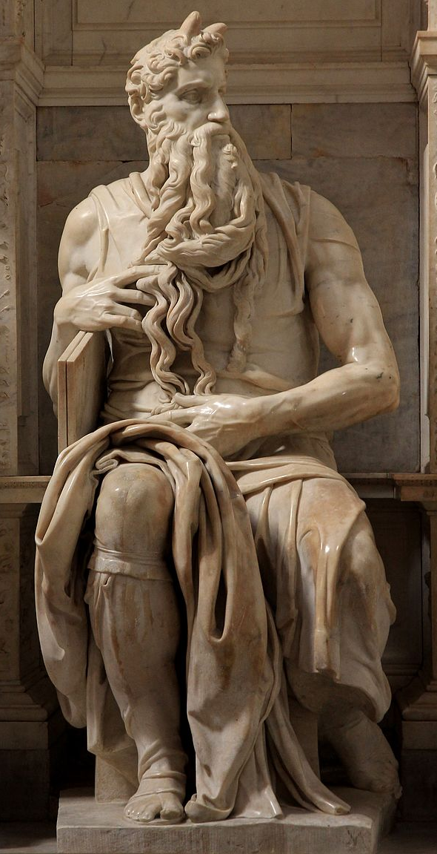 3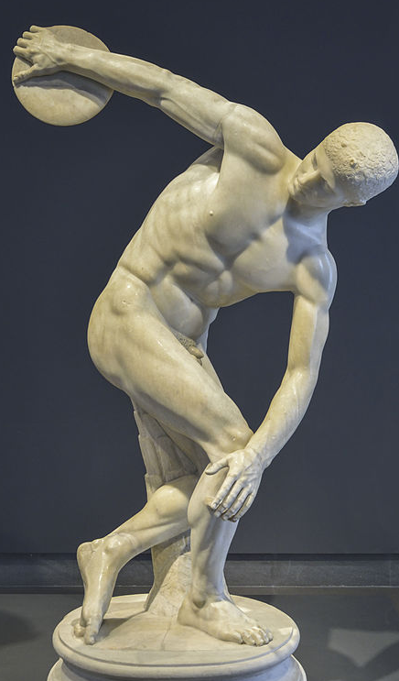

№  изобр. | Автор | Произведение | Эпоха  (стиль) |  | Определения
 |  | .
 |  |  |  | Сумма балов

Задание 3.
- Напишите имена авторов и названия произведений искусства (не более 5), в которых основополагающим, доминантным является красный цвет.
- Опишите кратко функцию цвета в этих произведениях, эмоциональную доминанту каждого из них.
- Сделайте вывод-обобщение о символике красного цвета в искусстве.

Автор и название произведения | Функция цвета в произведении
Символика цвета:

 |  | Сумма балов
Задание 4.
  - Вы куратор выставки, посвященной истории отечественного кинематографа.
- Наметьте основные группы экспонатов.
- Дайте образное название каждой группе (возможно оформление табличек к экспонатам).
- Предложите общее название выставки и ее девиз.
- Один из экспонатов будет выделен и займет центральную стену. Какой?
- Какие средства интерактивности Вы предложите посетителям?

1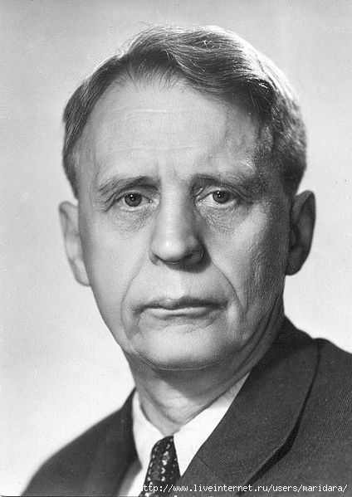 2 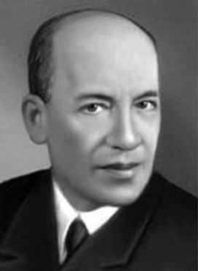 3 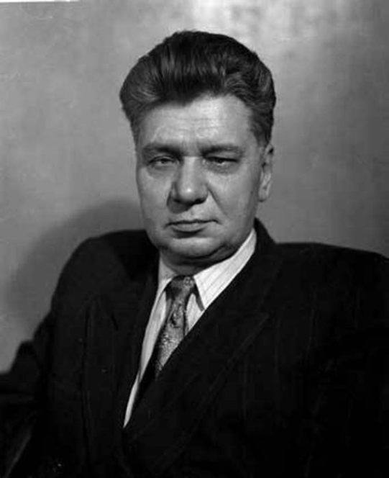

4 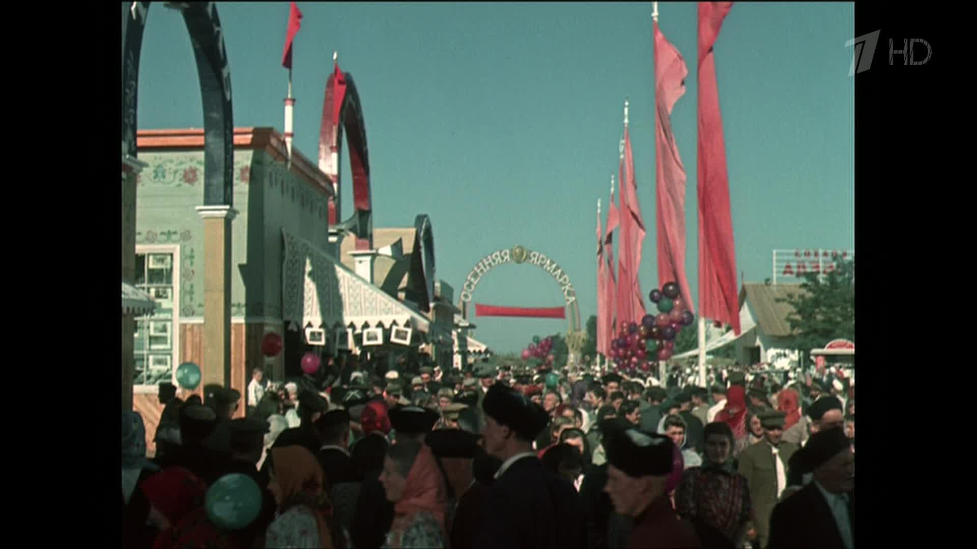

5 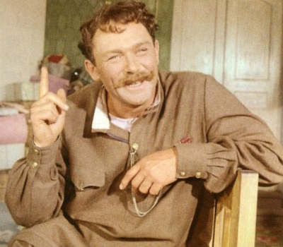 6
7 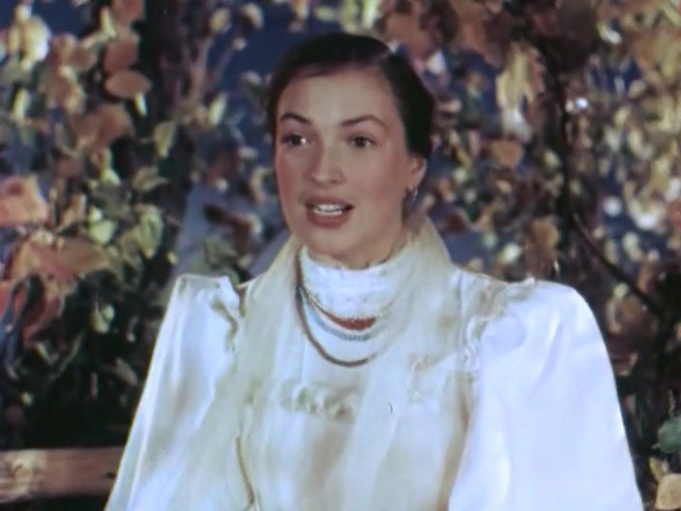 8
9 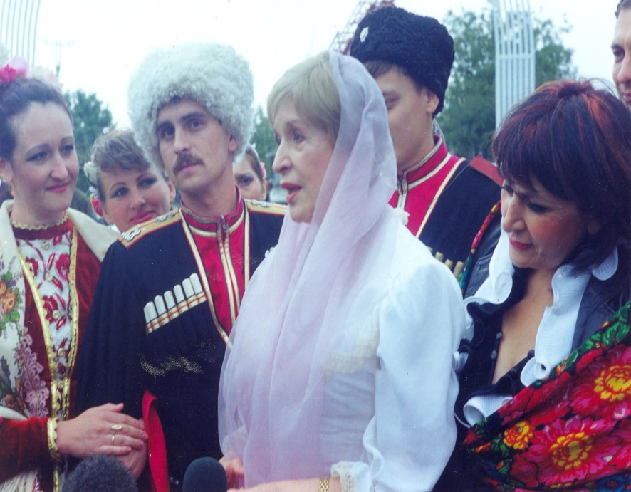 10
______________________________________________________________________________________________________________________________________________________________________________________________________________________________________________________________________________________________________________________________________________________________________________________________________________________________________________________________________________________________________________________________________________________________________________________________________________________________________________________________________________________________________________________________________________________________________________________________________________________________________________________________________________________________________________________________________________________________________________________________________________________________________________________________________________________________________________________________________________________________________________________________________________________________________________________________________________________________________________________________________________________________________________________________________________________________________________________________________________________________________________________________________________________________________________________________________________________________________________________________________________________________________________________________________________________________________________________________________________________________________________________________________________________________________________________________________________________________________________________________________________________________________________________________________________________________________________________________________________________________________________________________________________________________________________________________________________________________________________________________________________________________________________________________________________________________________________________________________________________________________________________________________________________________________________________________________________________________________________________________________________________________________________________________________________________________________________________________________________________________________________________________________________________________________________________________________________________________________________________________________________________________________________________________________________________________________________________________________________________________________________________________________________________________________________________________________________________________________________________________________________________________________________________________________________________________________________________________________________________________________
Сумма балов

  - Вам предложили составить программу кинолектория по произведениям мировой классической литературы и представили проспект имеющихся в наличии фильмов.
По кадрам, представленным в проспекте, определите,
- Сколько фильмов в Вашем распоряжении.
- Напишите их названия.
- Укажите автора одноименного названия мировой литературы, по которому поставлен фильм.
- Укажите язык оригинала художественного произведения.
- Напишите тематику (название) кинолектория.
- Подчеркните название фильма, который не подходит к предложенной проблематике кинолектория.
Результаты отразите в таблице.
1 2 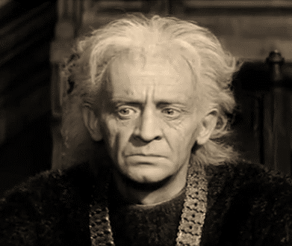
3 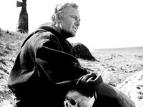 4 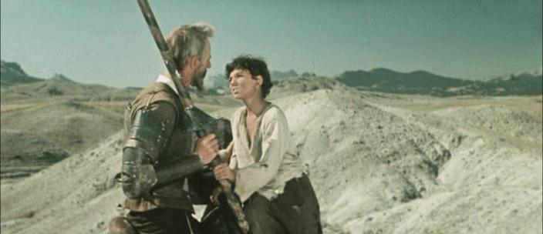
5 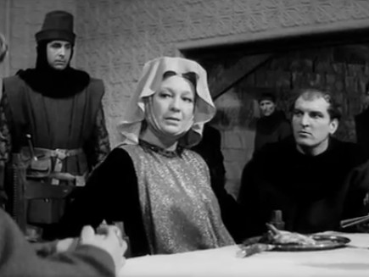 6 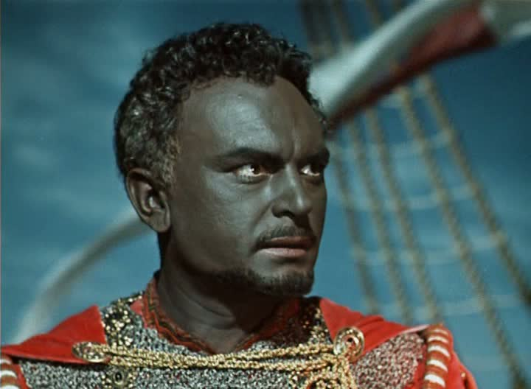
7 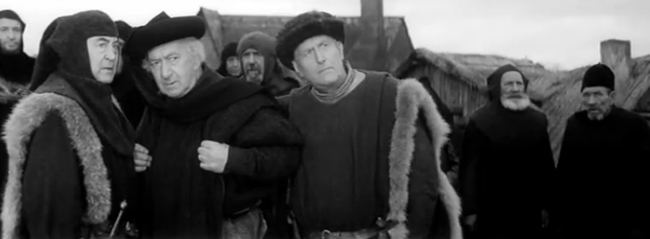
8 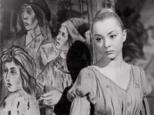 9 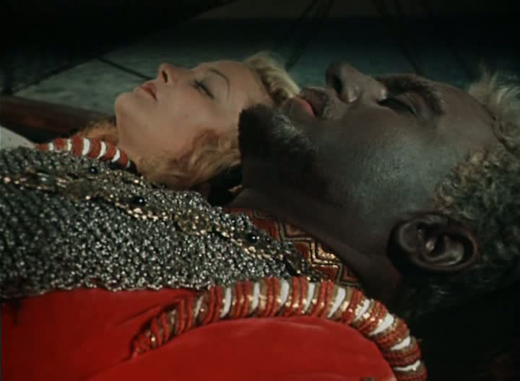
10 11 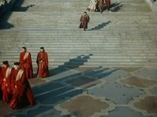
12 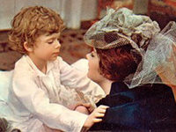

№  кадра | Название фильма | Автор литературного произведения |  | Язык оригинала
Название кинолектория:

 |  |  | Сумма балов

